PC KELCHTEREN EN LIMDOSPORT organiseert
Internationaal tornooi voor doven en slechthorenden

Tripletten Gemengd H / HG / D
ZATERDAG 19 AUGUSTUS 2023
wij spelen: 4 rondes
Inschrijvingsgeld € 5.00 per persoon
Avondeten rond 19:00
Warm pastabuffet aan € 25.00
inschrijvingen tot 11 augustus 2023 via:
pckelchteren.houthalen@hotmail.com of
willy.lathouwers@telenet.be
rek nr BE97 7350 1602 0849

DEUREN OPEN OM 10:30
AANVANG OM 11:30
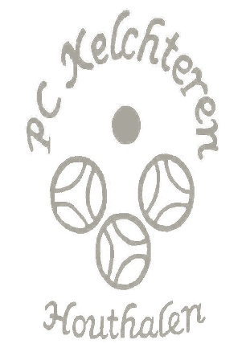

Inschrijvingsblad
Naam van de club……………………………………………………………….
Naam van de spelers
1………………………………………………………..Kapitein
2…………………………………………….
3……………………………………………..
1………………………………………………………..Kapitein
2……………………………………………..
3………………………………………………
1………………………………………………………..Kapitein
2………………………………………………
3………………………………………………..

Opsturen of mailen voor 4 augustus 2O23 email: willy.lathouwers@telenet.be

